«Ақмола облысы білім басқармасының Есіл ауданы бойынша білім бөлімі Игілік ауылының Ыбырай Алтынсарин атындағы негізгі орта мектебі» КММ

Тәрбие жұмысы бойынша I жартыжылдықта
атқарылған іс-шаралардың есебі
2022-2023 оқу жылы

«Ақмола облысы білім басқармасының Есіл ауданы бойынша білім бөлімі Игілік ауылының Ыбырай Алтынсарин атындағы негізгі орта мектебі» КММ 2022-2023 оқу жылында Қазақстан Республикасының орта білім беру ұйымдарында оқу-тәрбие процесін ұйымдастырудың ерекшеліктері туралы әдістемелік нұсқау хатты басшылыққа ала отырып және тәрбие жұмысы «Рухани жаңғыру» бағдарламасын іске асыру жағдайындағы Тәрбиенің тұжырымдамалық негіздеріне сәйкес сегіз негізгі бағыт бойынша жоспар құрылып, жоспар негізінде төмендегі іс-шаралар жүзеге асырылды. «Қазақстандық патриотизм мен азаматтық тәрбие және құқықтық тәрбие».
Қыркүйектің бірінші күні мектебімізде білім күніне арналған салтанатты жиын өтті.
Салтанатты іс-шараның мақсаты: жаңа оқу жылының басталуы қарсаңында білім алушылардың бойында жағымды көңіл-күй, оң көзқарас қалыптастыру, оқуға құштарлық пен білім алуға деген ұмтылысын қалыптастыру. Салтанатты жиынға Красногорский кенті округінің әкімі Шайхистанов Н.Ж, Есіл аудандық маслихаттың депутаты Сыздыгалин А.Б, ауылымыздың қадірменді ақсақалы Оразбеков Сейіт атай және ата-аналар қатысты. Биылғы жылы 1-сыныпқа 4 оқушы мектеп табалдырығын аттады. Сынып жетекшісі Шауленов Ш.А.
Осы бүлдіршіндерімізге салтанатты жиынның қонағы, ауыл ақсақалы Оразбеков Сейіт атай ақ батасын беріп, ақ жол тіледі. Мектеп ұжымын және ата-аналарды жаңа оқу жылымен құттықтады.
Өткізілген іс-шаралар есебі мектептің инстаграмм парақшасына және мектеп сайтына жарияланды.
https://www.instagram.com/p/CiSFzfDMyPt/?igshid=OGQ2MjdiOTE=
Білім күні қарсаңында «Мектепке жол» акциясы аясында «Амил» шаруа қожалығы Керимов Сакид мырзаның демеушілік етуімен мектеп табалдырығын алғаш аттағалы отырған 1-сынып оқушыларына мектеп сөмкесі табыс етілді.
https://www.instagram.com/p/ChtlBhEMHd1/?igshid=OGQ2MjdiOTE=

Салтанатты жиын аяқталған соң, барлық сыныпта «Білімге ұмтылу, еңбексүйгіштік пен отаншылдық» тақырыбында бірыңғай сынып сағаттары өткізілді.
Бірыңғай сынып сағатының мақсаты: білім алушылармен бірге білімге ұмтылу, отаншылдық, еңбексүйгіштік құндылықтарының адам өміріндегі рөлін талқылау және жаңа оқу жылына жағымды көңіл-күй қалыптастыру.

https://www.instagram.com/p/CiSGoyysJVq/?igshid=OGQ2MjdiOTE=

https://www.instagram.com/p/CiSHBoRM3PB/?igshid=OGQ2MjdiOTE=

https://www.instagram.com/p/CiSIb_QMTer/?igshid=OGQ2MjdiOTE=

https://www.instagram.com/p/CiSJKmbs5ZC/?igshid=OGQ2MjdiOTE=

https://www.instagram.com/p/CiSJkmUs9tY/?igshid=OGQ2MjdiOTE=

https://www.instagram.com/p/CiSJ0wss48H/?igshid=OGQ2MjdiOTE=

9 қыркүйек күні барлық сыныптарда «Шындыққа жаны жақын Төлеген Қажыбай» атты «Адалдық сағаты» өткізілді. Бұл адалдық сағатында Көкшетаулық жазушы Төлеген Қажыбайдың ғұмыры, оның шығармаларындағы адамгершілік қасиеттері жайында айтылды.

https://www.instagram.com/p/CiSNY8Xswa6/?igshid=OGQ2MjdiOTE=

25 қазан Республика күніне орай барлық сыныптарда сынып сағаттары өткізілді. Мақсаты: оқушыларды өз Отанын сүюге, туған халқының тілін, мәдениетін, салт-дәстүрін қастерлейтін саналы да парасатты азаматтар тәрбиелеу.
https://www.instagram.com/p/CkAcOuaM5Kd/?igshid=OGQ2MjdiOTE=

https://www.instagram.com/p/CkAiIXRMS8e/?igshid=OGQ2MjdiOTE=

8-20 қараша аралығында «Қатыгездік пен зорлық-зомбылықсыз балалық шақ» акциясы аясында сынып сағаттары, ата-аналар жиналысы, рейдтік іс-шаралар өткізілді. Зорлық-зомбылық және қатыгез қарым-қатынас мәселелері бойынша парақшалар, буклеттер таратылды.

17 қарашада өскелең ұрпақтың бойында ұлы тұлғалардың еңбектері арқылы парасаттылық қағидаларын қалыптастыру мақсатында қазақтың ұлы жазушысы Ілияс Есенберлинге арналған «Қазақ халқының патриоттық рухын дәріптейтін Ілияс Есенберлин» атты адалдық сағаты өткізілді.
https://www.instagram.com/p/ClFun2qqKf2/?igshid=OGQ2MjdiOTE=

Қазақстан Республикасының Тәуелсіздігі күніне арналған мектепшілік «Менің Қазақстаным» атты көркем сөз оқу сайысы өткізілді.
https://www.instagram.com/p/Cl78uScMKMY/?igshid=OGQ2MjdiOTE=
Қазақстан Республикасының Тәуелсіздігі күніне орай барлық сыныптарда сынып сағаттары өткізілді.
https://www.instagram.com/p/Cl8PCimsYvN/?igshid=OGQ2MjdiOTE=

https://www.instagram.com/p/Cl8RORkMlSK/?igshid=OGQ2MjdiOTE=

https://www.instagram.com/p/CmLfUK0stCn/?igshid=OGQ2MjdiOTE=

https://www.instagram.com/p/CmLn94YMS6r/?igshid=OGQ2MjdiOTE=

https://www.instagram.com/p/CmLoKQIsU93/?igshid=OGQ2MjdiOTE=

Рухани- адамгершілік тәрбие.
30 қыркүйек күні ұстаздар мерекесіне орай өзін-өзі басқару ұйымының ұйымдастыруымен «Дублер күні» өткізілді. Бұл күні ұстаздар оқушы рөлінде 12-сынып оқушылары болса, жоғарғы сынып оқушылары мұғалім рөлінде болып, ұстаздарға қызықты көңіл-күй сыйлады. Ұстаздарға арналған оқушылардың мерекелік концерттік бағдарламасы өте қызықты әрі көңілді өтті.
https://www.instagram.com/p/CjNEaxWsE6e/?igshid=OGQ2MjdiOTE=
1-қазан Халықаралық қарттар күні мерекесіне арналған «Қарттарым – асыл қазынам» атты меркелік концерт өткізілді. Мерекеге ауылдың барлық ардагерлері шақырылды.
https://www.instagram.com/p/CjKMIOPKOdD/?igshid=OGQ2MjdiOTE=
5-қазан күні мектебіміздің басшысы Жакупов М.И-ның зейнет жасқа толған туған күніне мектеп ұжымының және мектеп оқушыларының атынан мерекелік құттықтау іс-шаралары ұйымдастырылды.
https://www.instagram.com/p/CjUv8ITMC5u/?igshid=OGQ2MjdiOTE=

https://www.instagram.com/p/CjUzgscsSa7/?igshid=OGQ2MjdiOTE=

Ұлттық тәрбие.
5 қыркүйек - ҚР халықтарының Тілдері күні мерекесін ұйымдастыру мақсатында «Тәуелсіздік – мемлекеттік тіл тірегі» онкүндігі өткізілді. «Дәстүр мен ғұрып» жобасы аясында «Дәстүрлі әндер» (Роза Бағланованың 100 жылдығына орай) сынып сағаттары өткізілді. «Ахмет сөз көсемі» тақырыбында 5-8 сыныптарда сынып сағаты өтті.
Отбасылық тәрбие.
Отбасылық құндылықтарды қалыптастыру мақсатында мектебімізде жоспар бойынша іс-шаралар атқарылды. Жыл сайын қыркүйек айының екінші жексенбісінде аталып өтетін «Отбасы күні» мерекесі қарсаңында барлық сыныптарда «Отбасы – Отан тірегі», « Отбасы - өмір аясы» сынып сағаттары, «Менің сүйікті отбасым» сурет көрмесі, «Отбасылық альбомдағы біздің тарихымыз» шығармашылық көрме ұйымдастырылды.
Сынып сағатында оқушылар отбасы туралы фотосуреттер көрмесін жасап, отбасы туралы бейнероликтер дайындап, отбасы құндылықтары туралы өз ойларымен бөлісті.

Еңбек, экономикалық және экологиялық тәрбие бағыты бойынша мектеп ауласында сенбілік ұйымдастырылды.
1-4 сынып оқушылары «Табиғат тамашалары», 5,6-сынып оқушылары арасында «Адал еңбек бейнесі»тақырыбында сурет көрмесі өткізілді.

Көп мәдениетті және көркем – эстетикалық тәрбие.
Мектебімізде білім алушыларға эстетикалық сананы, эстетикалық талғам мен сезімді, халықтардың ұлттық мәдениеттерінің құндылықтарына көркемдік-эстетикалық бейімділікті қалыптастыруға бағыталған біршама іс-шаралар атқарылды. Тақырыптық мерекелерге сәйкес әрдайым балалардың қолдан жасалған бұйымдарынан көрме ұйымдастырылды, мектеп кітапханасында үнемі отандық мәдени жетістіктер, халық ауыз әдебиетінің үздік үлгілері – ертегілер, аңыздар, эпостарды оқыту бойынша тақырыптық кітап көрмелері дайындалды. «Балалар және театр» жобасы аясында театр өнері арқылы адамгершілік-эстетикалық тәрбиені қалыптастыру, түсіну және пайымдау дағдыларын қалыптастыру мақсатында ауыз әдебиеті ертегілерінен көріністер көрсетілді.
«Аяулы күз – алтын күз!» атты бастауыш сынып арасында және 5-8 сынып оқушыларымен күзгі бал кеші өткізілді. Жоспарланған апта күндері бойынша әр сынып жеке «Алтын күз» жәрмеңкесін өткізді. Жәрмеңке өте қызықты өтті. Әр сынып күзгі табиғат көрінісі бойынша макет дайындады.
«Әдептілік –әдемілік» , «Менің хоббиім» тақырыбында сынып сағаттары өткізілді. Қарттар мерекесі мен ұстаздар мерекесі қарсаңында өзін-өзі басқару ұйымы түрлі-түсті қағаздардан жасалған гүл шоқтары мен құттықтау ашық хаттарын және қабырға газеттерін дайындады.
Жаңа жылдық мереке қарсаңында мектепшілік «Ең үздік жаңа жылдық» ойыншық сайысы өткізілді.
Интеллектуалды тәрбие, ақпараттық мәдениетті қалыптастыру.
Қазақстан халқының тілдері күні мерекесіне орай 5-16 қыркүйек аралығында жоспар бойынша іс-шаралар атқарылды. Ахмет Байтұрсынұлының 150 жылдығына орай «Алаштың ардақтысы» атты кітапханалық гид өткізілді.
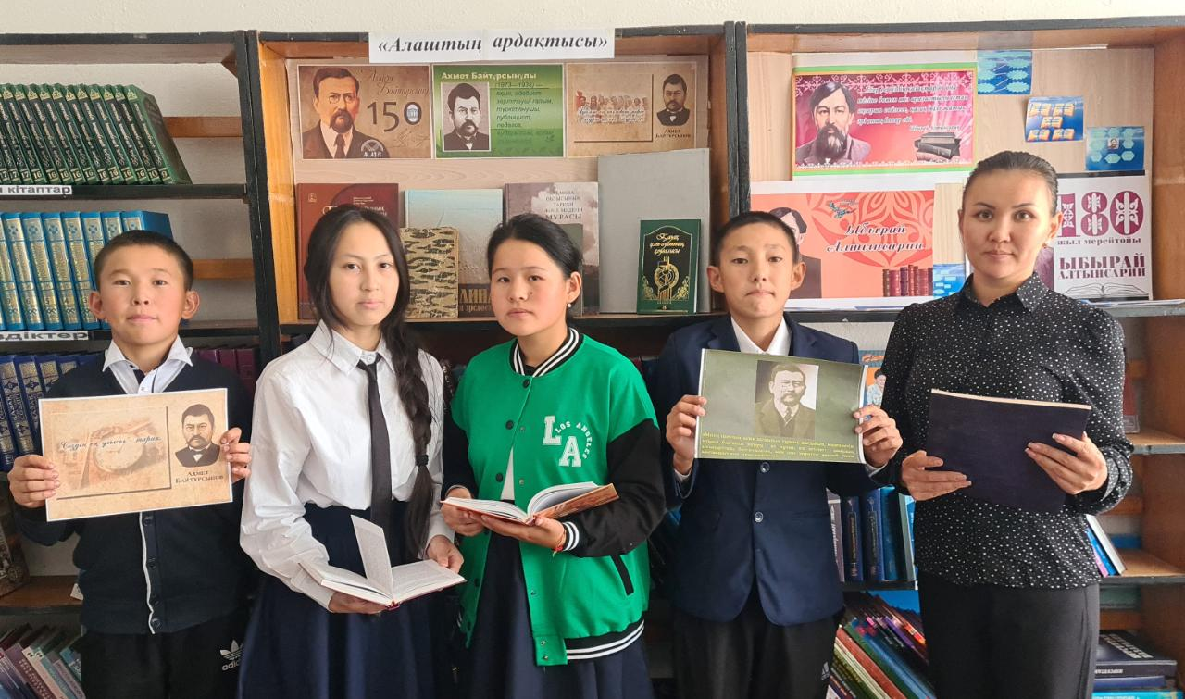
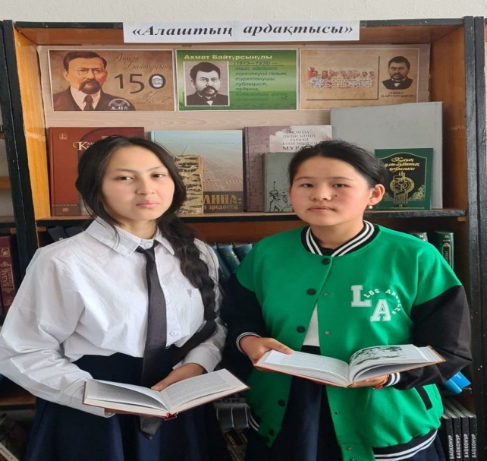

Бастауыш сынып оқушылары арасында «Бала тілі – бал» ойын-викторина өткізілді.
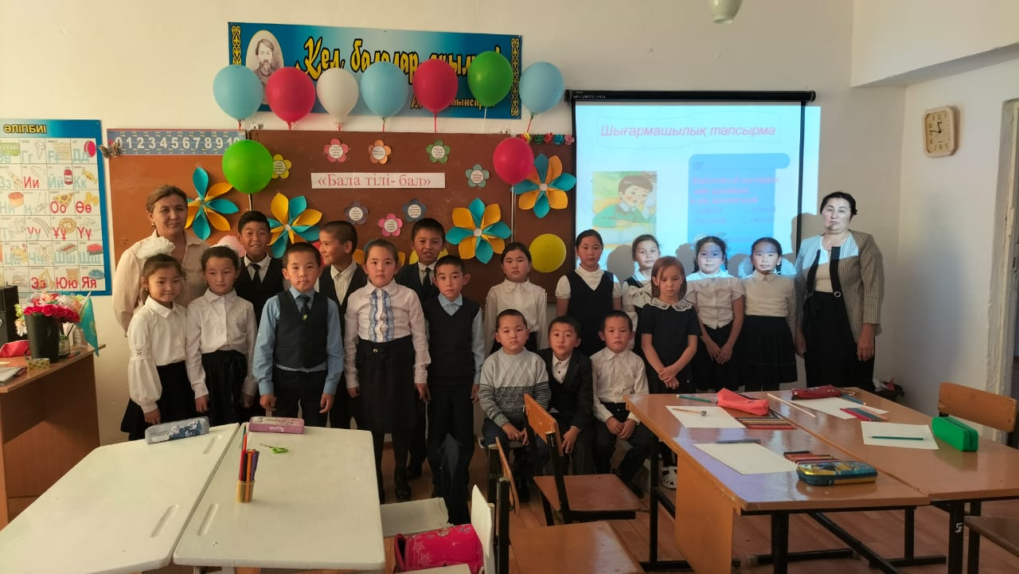
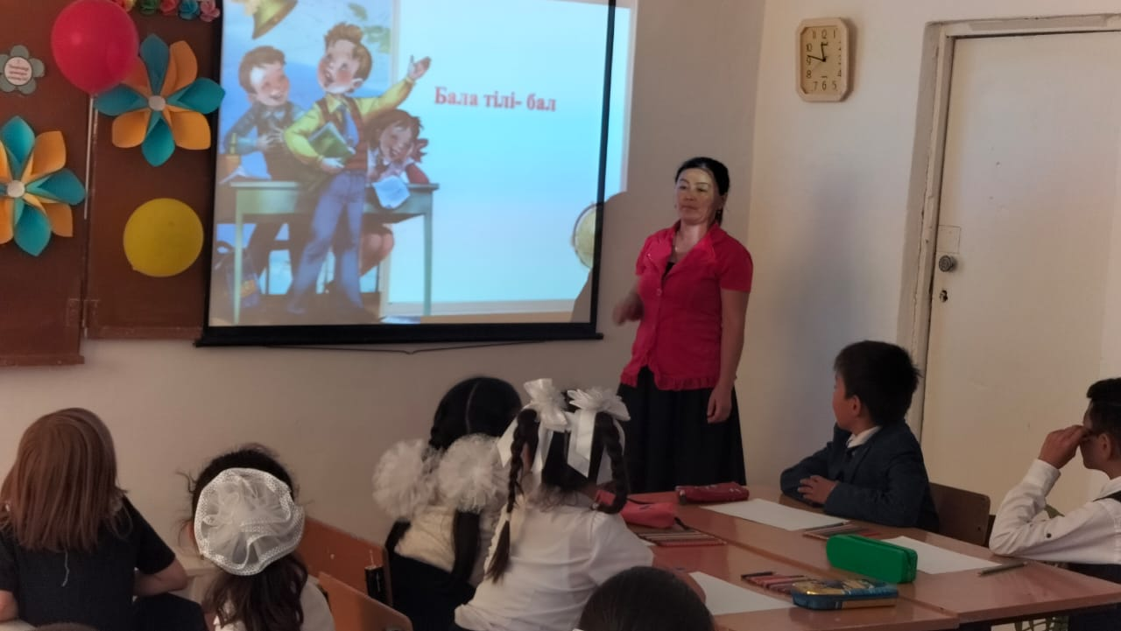

5-8-сыныптар арасында «Сүйемін туған тілді, анам тілін!» атты мәнерлеп оқу сайысы, үш тілді жетік меңгерген «Тіл шебері» атты зияткерлік сайыс өткізілді.
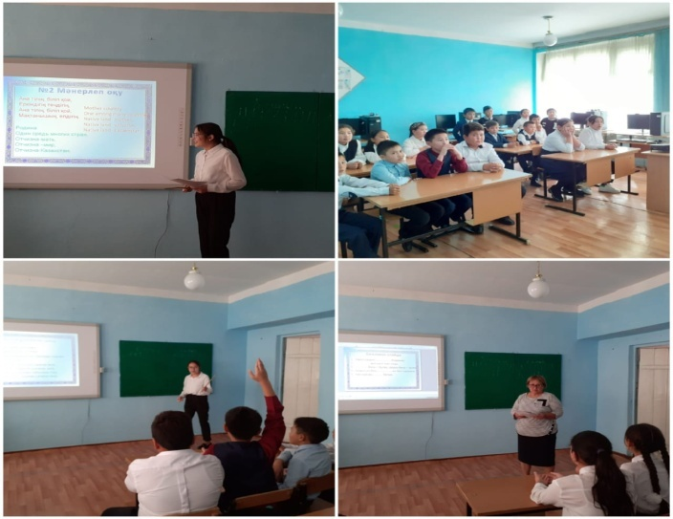

Дене тәрбиесі және салауатты өмір салты бағыты бойынша «Денсаулық күніне» орай мектептің дене шынықтыру пәнінің мұғалімі Хайдаров А.Т. денсаулық фестивалін ұйымдастырды. Денсаулық күні барысында жаппай қашықтыққа жүгіру, мини-футбол, волейбол, «Жасыңнан шынықсаң – ғасырға жарайсың!», «Шынықсаң –шымыр боласың!», «Спорт – күш, спорт – өмір!» ұрандары бойынша спорттық жарыстар ұйымдастырылды.
Іс- шараға мектеп ұжымы, оқушылар қатысты. Жеңімпаздар марапатталды.
Қазақстан Республикасының Тәуелсіздігі күніне орай «Шахматтан» мектеп оқушылары арасында сайыс өткізілді.
https://www.instagram.com/p/Cl5eNN9sym0/?igshid=OGQ2MjdiOTE=

Дүниежүзілік СПИД-ке қарсы күрес аясында «Қымбат маған өмірім!» атты тақырыпта қабырға газеті, буклет, бейнероликтер байқауы ұйымдастырылды.
«Қымбат маған өмірім!» атты аудандық вайн-бейнероликтер байқауында 3-орынға ие болдық.

Сабақтан тыс қызметті ұйымдастыру.
Мектептің тәрбие жүйесінде білім алушылардың рухани-адамгершілік, азаматтық-патриоттық, көркемдік-эстетикалық, еңбек және дене тәрбиесінің іске асыруылуын қамтамасыз ететін сабақтан тыс іс-әрекеттің әртүрлі нысандарын ұйымдастыру үшін қолайлы жағдайлар жасау маңызды. Сабақтан тыс қызмет шеңберінде «Психологиялық қызмет және мектептегі татуласу қызметтерін ұйымдастыру» жобасы іске асырылды.
https://www.instagram.com/p/Ck0dG6FMTx8/?igshid=OGQ2MjdiOTE=

https://www.instagram.com/p/Ck0agGjMU1x/?igshid=OGQ2MjdiOTE=

https://www.instagram.com/p/Cku1y8HsyBa/?igshid=OGQ2MjdiOTE=

https://www.instagram.com/p/CksTEaPsD-n/?igshid=OGQ2MjdiOTE=

Адамгершілік құндылықтар жүйесін қалыптастыру, кітап оқуға деген қызығушылықты арттыру және оны қолдау, кітап мәртебесін арттыру мақсатында білім алушылардың арасында «Оқуға құштар мектеп» жобасы іске асырылды. Үлкен үзілісте кітап оқуды ұйымдастыру үшін «Букроссинг» бұрышы құрылды. Кітап оқуға құмар балалар санын арттыру үшін «Мобильдік кітапхана» бұрышы ұйымдастырылды. «Кітапханаға кітап сыйла» акциясы өткізілді.

https://www.instagram.com/p/CkuyYjLsV5d/?igshid=OGQ2MjdiOTE=

https://www.instagram.com/p/Cl5YfADscDX/?igshid=OGQ2MjdiOTE=

https://www.instagram.com/p/Cl5aWGFsOGs/?igshid=OGQ2MjdiOTE=

Білім алушыларды пайымдауға, талдауға және сыни ойлауға, командада жұмыс істеу дағдысын дамытуға, қарама-қарсы пікірге құрметпен қарауға, өз көзқарастары мен пікірлерін белсенді қорғауға үйрету мақсатында «Ұшқыр ой алаңы» дебаттық қозғалысы іске асырылды.

https://www.instagram.com/p/CkqGzWXMpfR/?igshid=OGQ2MjdiOTE=

https://www.instagram.com/p/CmFI2qOslPc/?igshid=OGQ2MjdiOTE=

Ата-аналармен жұмыс.
Мектеп пен ата-аналардың өзара байланысын іске асыру шеңберінде «Отбасы – орта мектеп» жобасы жүзеге асырылуда. Бала тәрбиесіндегі отбасының рөлін арттыру мақсатында «Әжелер мектебі» құрылды. Әр сыныпта ата-аналар комитеті құрылды. Жоспар бойынша ата-аналар жиналысы өткізілді.

https://www.instagram.com/p/CkvrbJhsNu4/?igshid=OGQ2MjdiOTE=

https://www.instagram.com/p/CkvsJBFMUQo/?igshid=OGQ2MjdiOTE=

https://www.instagram.com/p/CkvtM0isLZr/?igshid=OGQ2MjdiOTE=

I жарты жылдық бойынша тәрбие жұмысы жетістіктері

1.Қазақстан Республикасындағы «Балалар жылын» мерекелеу шеңберінде Есіл ауданының жалпы білім беретін мектептерінде 3-4, 5-6, 7-8 сынып оқушылары арасында Республикалық балалар оқырмандар сайысы бойынша :
3-сынып оқушысы Азамат Шұғыла 3-орын. Жетекші мұғалімі Қабылқажы Б.
4-сынып оқушысы Нурболат Маншук 3-орын. Жетекші мұғалімі Көкейхан Р.
6-сынып оқушысы Сьезд Олжас 3-орын. Жетекші мұғалімі Хайдарова А.С.
7-сынып оқушысы Бекболат Жансая 3-орын.
Жетекші мұғалімі Хайдарова А.С.
8-сынып оқушысы Кумисгул Каусар 3-орын.
Жетекші мұғалімі Хайдарова А.С.
2. Қазақстан Республикасының Тұңғыш Президенті күніне арналған аудандық «Бала би» шешендік өнер сайысы бойынша мектебімізден қатысқан «Шамшырақ» тобы 2-орынға ие болды. Жетекші мұғалімі Хайдарова А.С.
Топ мүшелері: Кумисгул Каусар, Сьездқызы Арайлым.
3. 16 желтоқсан – Қазақстан Республикасының Тәуелсіздігі күніне арналған «Есіл ауданының ішкі саясат, мәдениет және тілдерді дамыту бөлімінің тілдерді оқыту орталығы» КММ ұйымдастырған «Тәуелсіздік жырлайды!» атты шығармашылық байқауда эссе жазу бағыты бойынша 5-сынып оқушысы Танатқан Жан 1-орынға, мәнерлеп оқу бағыты бойынша Сьездқызы Арайлым 3-орынға ие болды. Жетекші мұғалімі Хайдарова А.С.
4. Қазақстандағы «Балалар жылы» аясында Қазақстан Республикасының Тәуелсіздігі күніне арналған аудандық «NEW STAR» жас вокалистер байқауында мектебіміздің оқушылары «Ең үздік бейнеролик» номинациясы бойынша марапатталды. Жетекші мұғалімі Ерболатов А.Е.
5. Дүниежүзілік СПИД-ке қарсы күрес күні аясында «Қымбат маған өмірім!» атты сырттай аудандық вайн-бейнеролик байқауы бойынша 6-сынып оқушысы Гинжбатыр Аманжол 3-орынға ие болды. Жетекші мұғалімі Ерболатов А.Е.
6. Қазақстандағы «Балалар жылы» аясында Қазақстан Республикасының Тәуелсіздігі күніне арналған аудандық «Менің Қазақстаным» атты аудандық мәнерлеп оқу сайысында 8-сынып оқушысы Сьездқызы Арайлым 3-орынға ие болды. Жетекші мұғалімі Ерболатов А.Е.
7. Аудандық жаңа жылдық шыршада жаңа жылдық киім үлгісі бойынша
4-сынып оқушысы Нурболат Маншук 3-орын, 7-сынып оқушысы Айгельдина Амина 3-орынға ие болды. Аудандық білім бөлімінің атынан шағын сыйлыққа ие болды.

«Ақмола облысы білім басқармасының Есіл ауданы бойынша білім бөлімі Игілік ауылының Ыбырай Алтынсарин атындағы негізгі орта мектебі» КММ

Тәрбие жұмысының II жарты жылдық бойынша
атқарылған іс-шаралардың есебі
2022-2023 оқу жылы

«Ақмола облысы білім басқармасының Есіл ауданы бойынша білім бөлімі Игілік ауылының Ыбырай Алтынсарин атындағы негізгі орта мектебі» КММ 2022-2023 оқу жылында Қазақстан Республикасының орта білім беру ұйымдарында оқу-тәрбие процесін ұйымдастырудың ерекшеліктері туралы әдістемелік нұсқау хатты басшылыққа ала отырып және тәрбие жұмысы «Рухани жаңғыру» бағдарламасын іске асыру жағдайындағы Тәрбиенің тұжырымдамалық негіздеріне сәйкес сегіз негізгі бағыт бойынша жоспар құрылып, жоспар негізінде төмендегі іс-шаралар жүзеге асырылды.
Интеллектуалды тәрбие, ақпатарттық мәдениетті қалыптастыру бағытында адамгершілік құндылықтар жүйесін қалыптастыру, кітап оқуға деген қызығушылықты арттыру және оны қолдау, кітап мәртебесін арттыру мақсатында білім алушылардың арасында «Оқуға құштар мектеп» жобасы бойынша оқушылардың қысқы демалыс уақытын тиімді пайдалану және қызықты өткізу мақсатында «Қыста оқимыз» акциясы ұйымдастырылды.
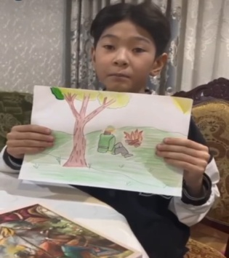
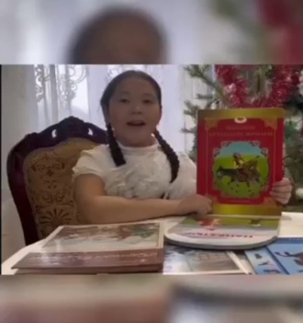
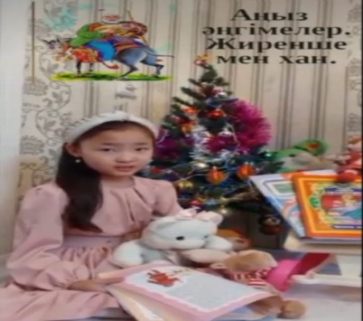
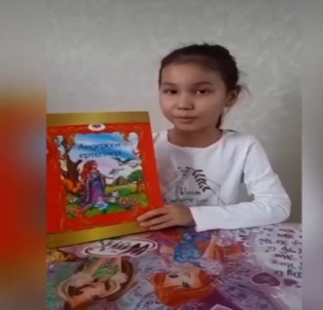

https://www.instagram.com/reel/CnMKSaLqxn5/?igshid=MzRlODBiNWFlZA==

https://www.instagram.com/reel/CnMLCTEq_UQ/?igshid=MzRlODBiNWFlZA==
Акция қорытындысы шығарылып кітап оқуға белсенді қатысқан оқушылар марапатталды.
Бастауыш 2-4 сыныптар арасында мектепшілік «Абай оқулары» байқауы өткізілді. Байқау қорытындысы бойынша жеңімпаз атанған оқушылар аудандық «Абай оқулары» байқауына қатысты. Байқау нәтижесінде 3-сынып оқушысы Азамат Шұғыла «Өлең – сөздің патшасы, сөз сарасы» номинациясы бойынша 3-орынға ие болды.
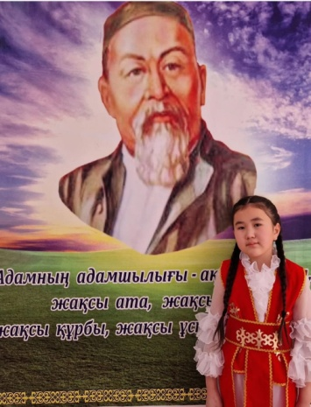
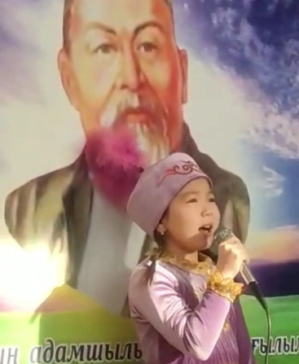
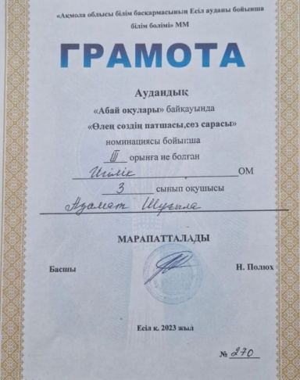

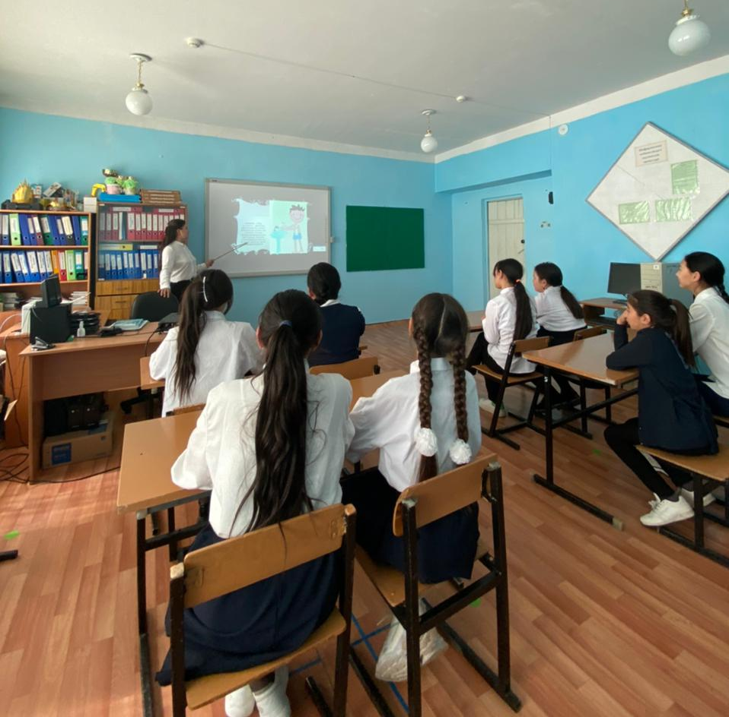
Дене тәрбиесі, салауатты өмір салты бағытында мектеп психологы Бигужанова Р.С. «Қыздарға әсемдік жарасады» тақырыбында қыз балалармен кездесу өткізді. Мақсаты - қыз балаларға жеке бас гигиенасы, қазақ халқының әдет-ғұрып, салт-дәстүрлерін қыз баланың бойына сіңіре отырып, әдепті, сыпайы, адамгершілігі мол, білімді, жан-жақты дамыған қыз бала тәрбиелеу.
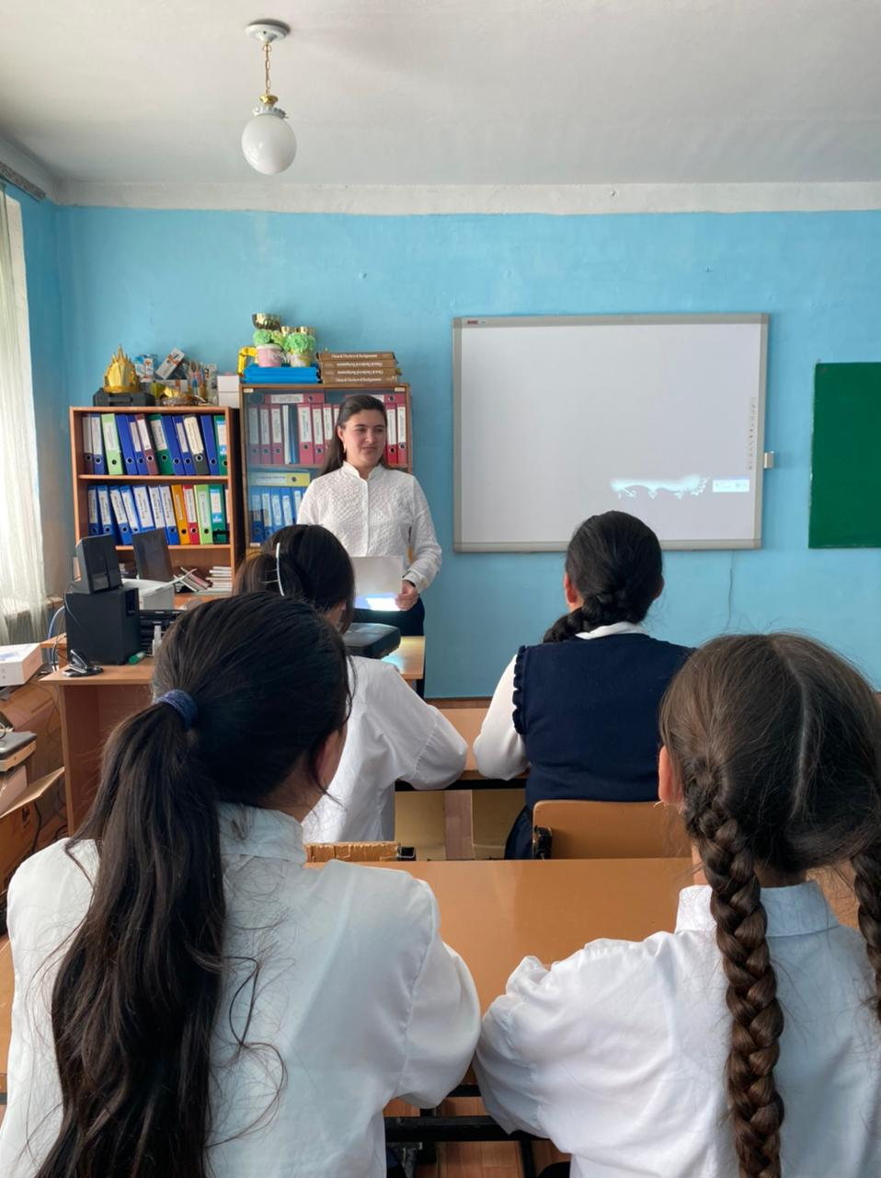

Дене тәрбиесі, салауатты өмір салты бағытында « Шаңғы шақырады!» шаңғы фестивалі өткізілді.
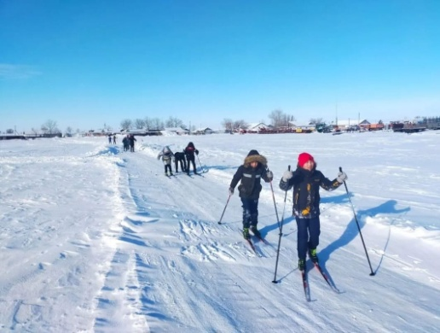
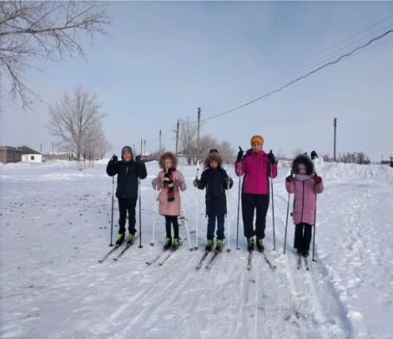
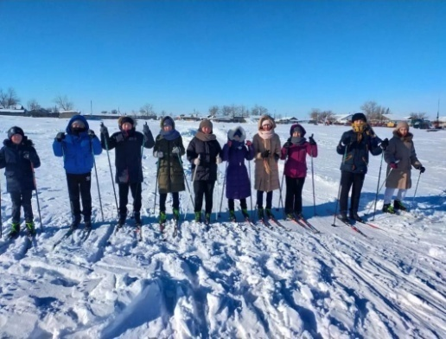

https://www.instagram.com/p/CoGxwqCK_wL/?igshid=MzRlODBiNWFlZA==

Ұлттық тәрбие бағытында Қазыбек бидің 355 жылдығына орай «Дала данагөйі» тақырыбында тарих сағаты өткізілді.
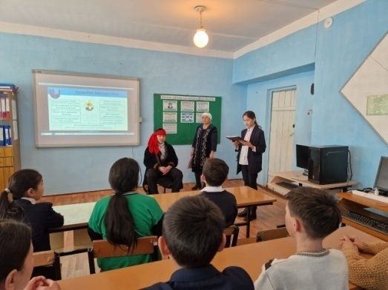
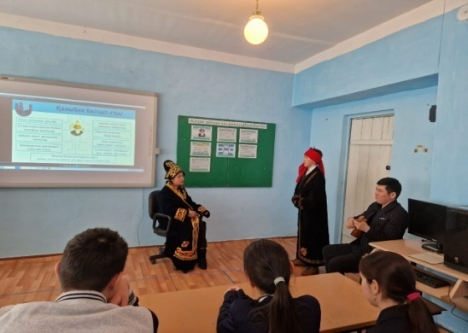

Ақмола облысы ТЖ Департаментінің 2023 жылғы 20 қаңтардағы №14 бұйрығымен бекітілген «2022-2023 жылдардағы жылыту кезеңінде өрт қауіпсіздігі айын өткізу туралы» іс-шаралар жоспары аясында мектеп оқушыларымен «Өрт-тілсіз жау», «Өрт қауіпсіздігі негіздері» тақырыбында өрт қауіпсіздігінің алдын алу мақсатында сынып сағаттары өткізілді.

https://www.instagram.com/p/CowlNIiMu00/?igshid=MzRlODBiNWFlZA==

https://www.instagram.com/p/Co6sjg8s2j4/?igshid=MzRlODBiNWFlZA==

https://www.instagram.com/p/Co60mi5s_od/?igshid=MzRlODBiNWFlZA==

Жаңа Қазақстандық патриотизм мен азаматтықты тәрбиелеу, құқықтық тәрбие бағытында «Құқықтық сауаттылық – заман талабы», «Ауғанстан – біздің жадымыз бен қасіретіміз» тақырыбында сынып сағаттары өткізілді.
https://www.instagram.com/p/CorVXe5MV3p/?igshid=MzRlODBiNWFlZA==

https://www.instagram.com/p/CowiJviMj6h/?igshid=MzRlODBiNWFlZA==

«Балалар және театр» республикалық жобасы шеңберінде мектебімізде «Әдебиет қаһармандарының шеруі» сайысы өткізілді. Мақсаты: Оқушылардың театр, оның түрлері, костюмдері, декорациялары туралы ойларын кеңейту.Оқушылардың эстетикалық дағдыларын дамытуға үлес қосу; Баланың сөйлеу мәнерлілігін, интеллектуалды-көркемдік-эстетикалық тәрбиесін қалыптастыру. Мектепшілік сайыс нәтижесінде өнерімен көзге түскен үміткерлер аудандық байқауға іріктелініп алынды. Аудандық байқауға қатысқан оқушымыз белсене қатысқаны үшін марапатталды.

https://www.instagram.com/p/Co4oUwIM2zS/?igshid=MzRlODBiNWFlZA==

Аудандық «Променад шоу – 2023» би байқауына мектебімізден «Шашу» би тобы қатысып, жүлделі 2-орынға ие болды. Жетекші мұғалімі Төлеген Ж.Ж.

https://www.instagram.com/p/CpKi6DhMgYF/?igshid=MzRlODBiNWFlZA==

https://www.instagram.com/p/CpKjycSMf04/?igshid=MzRlODBiNWFlZA==

Сондай-ақ мектебімізде хореографиялық байқауларға үнемі қатысып жүлделі орындарға ие болып жүрген оқушыларымыз бар. Атап айтсақ, Астана қаласында өткен Халықаралық хореографиялық «Қазақтан таланттары» байқауына мектебіміздің 2-сынып оқушылары Мухаметқалий Айғаным мен Хусбек Айару қатысып, Гран-при жүлдесімен оралды.
https://www.instagram.com/p/CpKm6NUscxG/?igshid=MzRlODBiNWFlZA==
Рухани – адамгершілік тәрбие бағытында 1-наурыз алғыс айту күні қарсаңында мектеп парламенті, «Жас Ұлан», «Жас Қыран» балалар қоғамдастығының ұйымдастыруымен «Алғыс айту парызым!» атты мерекелік іс-шаралар ұйымдастырылды. Балалар мектеп асханасындағы аспазшыларға және қызмет мекемесін тазартушыларға өздерінің жүрекжарды тілектерін, рахметтерін айтып алғыс білдірді.

https://www.instagram.com/p/CpPR_HcMoi1/?igshid=MzRlODBiNWFlZA==

https://www.instagram.com/p/CpSaUg9Mdz-/?igshid=MzRlODBiNWFlZA==

Отбасылық тәрбие бағытында 8 наурыз Халықаралық мерекесіне орай мектепшілік өзін-өзі басқару ұйымы «Ана-өмірдің шуағы» атты мерекелік концерт өткізді. Концертке ауыл әкімі және ауылымыздағы әжелер, аналар шақырылды.
https://www.instagram.com/reel/CqIX-jVjKd5/?igshid=MzRlODBiNWFlZA==

«Аналарға арнаймыз» атты оқушылардың қолдарынан шыққан гүл шоқтары, аналарға арналған ашық хаттардан көрме, аналарға ақ тілектерін жазған «Анаға алғыс» тақтасы ұйымдастырылды.
https://www.instagram.com/p/CqIbg0NMBpL/?igshid=MzRlODBiNWFlZA==

Барлық сыныптарда сынып жетекшілер аналар мерекесіне орай аналардың қатысуымен ашық тәрбие сағаттары өткізілді.
https://www.instagram.com/p/CpchCFxsAdb/?igshid=MzRlODBiNWFlZA==

https://www.instagram.com/p/Cpckoj7sLjF/?igshid=MzRlODBiNWFlZA==

https://www.instagram.com/p/CqIDrEQsa7O/?igshid=MzRlODBiNWFlZA==

Ұлттық тәрбие бағытында «Мектепке ұлттық киіммен!» ұлттық киім челленджі ұйымдастырылды. Мектеп ұстаздары және мектеп оқушылары 1 наурыздан бастап мектепке ұлттық киіммен киініп жүрді.
22 наурыз мерекесіне орай « Наурызым – құт берекем!» мерекелік іс-шара ұйымдастырылды. Іс-шараға ата-аналар да қатысып, ұлттық тағамдардан дастархан жайылды, ұлттық ойындар ойнатылып, қазақтың салт-дәстүрлері бойынша қызықты көріністер көрсетілді.
https://www.instagram.com/p/CrbR2l2MxI8/?igshid=MzRlODBiNWFlZA==

https://www.instagram.com/p/CrbSN0BMPtZ/?igshid=MzRlODBiNWFlZA==

https://www.instagram.com/reel/CrbUHYyNms4/?igshid=MzRlODBiNWFlZA==

Аудандық 5-10 сынып оқушылары арасындағы «Абай оқулары» байқауына «Өлең - сөздің патшасы, сөз сарасы» номинациясы бойынша 8-сынып оқушысы Сьездқызы Арайлым қатысып, 1-орынға ие болды. Облыстық кезеңге жолдама алды. Облыстық «Абай оқулары» байқауының нәтижесінде белсене қатысқаны үшін марапатталды.
https://www.instagram.com/p/CqIgQp2MlA4/?igshid=MzRlODBiNWFlZA==

https://www.instagram.com/p/Crc117KMBL0/?igshid=MzRlODBiNWFlZA==

«Ризашылық – мейірімділік бұлағы» жалпыұлттық мәдени – білім беру жобасы аясындағы ерекше білім беруге қажеттіліктері бар балалардың арасында өткізілген «Шексіз шығармашылық» республикалық байқауына мектебімізден 7-сынып оқушысы Серікбол Ерсултан қатысып, белсене қатысқаны үшін сертификатқа ие болды. Қолдау көрсеткен жетекші мұғалімі Ерболатов А.Е. «Алғыс хатқа» ие болды.
https://www.instagram.com/p/CrbdqYrsavW/?igshid=MzRlODBiNWFlZA==

https://www.instagram.com/p/Crbd9p2MI9G/?igshid=MzRlODBiNWFlZA==

2 сәуір – Бүкіләлемдік аутизм туралы ақпарат тарату күніне байланысты мектеп психологы Бигужанова Р.С. тақырыптық іс-шаралар атқарды.
Мақсаты: аутизм туралы бастапқы білім беру. Ата-аналар мен мектеп оқушылары арасында тренинг, баяндама, қабырға газеттерін дайындап, тақырыпқа сай ақпараттармен бөлісті.
https://www.instagram.com/p/Crc8PpAMv0t/?igshid=MzRlODBiNWFlZA==

Кәсіби бағдар беру жұмысы бойынша Астана қаласының «Қазақ технология және бизнес университеті» АҚ колледжінен келген кәсіби мамандар мектеп оқушыларына мамандықтар жайлы түсіндіру жұмыстарын жүргізді.
https://www.instagram.com/p/CrdBhR5sUJo/?igshid=MzRlODBiNWFlZA==

Еңбек, экономикалық және экологиялық тәрбие бағыты бойынша «Төрт тоқсан – төрт өнер» Ұлттық мәдени –ағартушылық жобасын іске асыру мақсатында «Туған өлкем» фестивалі аясында «Таза бейсенбі» акциясы ұйымдастырылды. Акцияға мұғалімдер мен мектеп оқушылары белсене қатысты. Мектеп ауласында және ескерткіш майында қоқыстан тазарту, тазалау жұмыстарын жүргізді.
https://www.instagram.com/p/CriUJftsWXa/?igshid=MzRlODBiNWFlZA==

https://www.instagram.com/reel/CrjR-SmgRk3/?igshid=MzRlODBiNWFlZA==

Жаңа Қазақстандық патриотизм мен азаматтықты тәрбиелеу, құқықтық тәрбие бағыты бойынша 1 мамыр – Қазақстан халықтарының бірлігі күні қарсаңында барлық сыныптарда сынып сағаттары, әлем халықтарының биі бойынша флешмоб өткізілді.
https://www.instagram.com/reel/CrlLZlPuet7/?igshid=MzRlODBiNWFlZA==

https://www.instagram.com/p/CrlNg34M5q8/?igshid=MzRlODBiNWFlZA==

https://www.instagram.com/reel/CrlOmsxLYfg/?igshid=MzRlODBiNWFlZA==

Интеллектуалды тәрбие, ақпараттық мәдениетті қалыптастыру бағыты бойынша мектебіміздің бастауыш сынып оқушылары аудандық бастауыш сыныптар арасындағы пәндік олимпиадаға қатысып, жүлделі орындарға ие болды.
https://www.instagram.com/p/Cru91z7Mgm5/?igshid=MzRlODBiNWFlZA==

Көп мәдениетті және көркем-эстетикалық тәрбие бағыты бойынша оқушылардың өрт қауіпсіздігі ережелері туралы білімдерін дамыту, қауіп төнген кезде өздерін қорғай білуге машықтандыру мақсатында 1-4 сынып оқушылары арасында сурет байқауы, 5-8 сынып оқушылары арасында макет жасау сайысы өткізілді.
https://www.instagram.com/p/CrvUm8zMRGn/?igshid=MzRlODBiNWFlZA==

https://www.instagram.com/p/CrvV1ncMMNY/?igshid=MzRlODBiNWFlZA==

https://www.instagram.com/p/Crvb28MsFhv/?igshid=MzRlODBiNWFlZA==

Жаңа Қазақстандық патриотизм мен азаматтықты тәрбиелеу, құқықтық тәрбие бағыты бойынша 4 мамыр күні мамыр мерекелері мен Жеңіс күні қарсаңында «Еркін ел ұрпағы» жалпыұлттық париоттық диктанты өткізілді. Мақсаты: еліміздің тәуелсіздігі мен егемендігін дәріптеу, ұлттық құндылықтар мен ұлттық мұраттарды бойына сіңірген париоттық рухтағы ұрпақ тәрбиелеу.
https://www.instagram.com/p/Crz_6oWsRL4/?igshid=MzRlODBiNWFlZA==

7 мамыр – Отан қорғаушылар күні мерекесіне орай тәрбие сағаттары өткізілді.
https://www.instagram.com/p/CsBBud3MuxN/?igshid=MzRlODBiNWFlZA==

https://www.instagram.com/p/CsBCexKsIYy/?igshid=MzRlODBiNWFlZA==

https://www.instagram.com/p/CsBDG9OsTtF/?igshid=MzRlODBiNWFlZA==

9 мамыр – Жеңіс күні қарсаңында мектеп кітапханашысы Нурмагамбетова Б.С. «Ешкім де, ештеңе де ұмытылмайды» тақырыбында ақпараттық – танымдық сабақ өткізді.

https://www.instagram.com/p/CsBGC2_M7zs/?igshid=MzRlODBiNWFlZA==

9 мамыр – Жеңіс күні қарсаңында «Ер мен жердің жеңісі» тақырыбында тәрбие сағаты өткізілді.
https://www.instagram.com/p/CsBGuclsWN_/?igshid=MzRlODBiNWFlZA==

Игілік ауылының ескерткіш алаңында Ұлы Жеңістің 78 жылдығына арналған «Желбіре, Жеңіс туы!» атты салтанатты жиын өткізілді. Отан үшін от кешкен, ерлікпен қаза тапқан ардагерлеріміздің рухына тағзым етіп, мектеп оқушылары дайындаған гүл шоқтары қойылды.
https://www.instagram.com/p/CsBLlKZsgWx/?igshid=MzRlODBiNWFlZA==

Еңбек, экономикалық және экологиялық тәрбие бағыты бойынша «Тоғыз айға тоғыз іс-шара» аясында «Жасыл мекен» челленджі өткізілді. Мақсаты: білім алушылардың экологиялық мәдениетін қалыптастыру, еңбекқорлыққа баулу, қоршаған ортаға ұқыптылықпен қарауды және адал еңбекті бағалауды дәріптеу.
https://www.instagram.com/p/CsLF27msuWD/?igshid=MzRlODBiNWFlZA==

Отбасылық тәрбие бағыты бойынша 15 мамыр – Халықаралық отбасы күніне орай барлық сыныптарда сынып сағаттары өткізілді.
https://www.instagram.com/p/CsT4sVJsWsj/?igshid=MzRlODBiNWFlZA==

https://www.instagram.com/p/CsT477SMmxF/?igshid=MzRlODBiNWFlZA==

https://www.instagram.com/p/CsT5GyysiHs/?igshid=MzRlODBiNWFlZA==

https://www.instagram.com/p/CsT5STlMYya/?igshid=MzRlODBiNWFlZA==

https://www.instagram.com/p/CsT5duhMqYe/?igshid=MzRlODBiNWFlZA==

Физикалық және психологиялық қауіпсіздікті қамтамасыз ету үшін зорлық-зомбылықтың алдын алу, буллингтің алдын –алу және әрекет ету іс-шаралары бойынша «Менің мектебім буллингке қарсы!» республикалық флешмоб өткізілді.
https://www.instagram.com/reel/CsacaoKtAU1/?igshid=MzRlODBiNWFlZA==

Көп мәдениетті және көркем-эстетикалық тәрбие бағыты бойынша «Қош бол, бастауыш!» атты 4-сынып оқушыларының бастауышпен қоштасу мерекесі өткізілді.
https://www.instagram.com/p/CsatHzvsZ9E/?igshid=MzRlODBiNWFlZA==

https://www.instagram.com/p/CsbGLeyMYVM/?igshid=MzRlODBiNWFlZA==

1 маусым – Халықаралық балаларды қорғау күні қарсаңында «Балалық шақ әлемі қандай ғажап!» , «Бақыт, Күн, Достық – балаларға» спорттық флешмоб өткізілді.
https://www.instagram.com/reel/Cs0kNG_tSHR/?igshid=MzRlODBiNWFlZA==

«Балалар мен ата-ана бақыты» отбасылық флешмоб өткізілді.
https://www.instagram.com/reel/Cs3CR0yrrIP/?igshid=MzRlODBiNWFlZA==

Интеллектуалды тәрбие, ақпараттық мәдениетті қалыптастыру және дене тәрбиесі, салауатты өмір салты бағыттары бойынша
31 мамыр күні сабақ кестесіне сәйкес 1-8 сыныптарда сынып сағаттары өткізілді. Мақсаты: оқу жылының қорытындысын шығару, жазғы демалыс кезеңіне балаларды дайындау. Сынып сағаттарында негізінен патриотизм, Отанды сүю, достық, татулық, ел тарихына, саяси репрессия мен аштық құрбандарының есіміне құрмет таныту сынды ақпараттар айтылды. Сондай-ақ сынып сағаттарында жазғы демалыс кезінде оқу үшін кітаптар тізімі, оқушыларға жазғы қауіпсіздік шаралары туралы ескертілді. Балалардың қолдарына судағы тәртіп ережелері, өрт қауіпсіздігі туралы жадынама таратылып берілді. Жазғы демалыс кезінде қосымша білім беру ұйымдарына қатысудың тиімділігін, еңбек етудің пайдасын, ата-аналарға, ата-әжелеріне көмектесудің қажеттілігі туралы айтылды.
https://www.instagram.com/p/Cs8YbV-sFwm/?igshid=MzRlODBiNWFlZA==

1 маусым күні 2022-2023 оқу жылын аяқтауға арналған «Сыңғырла, соңғы қоңырау» атты салтанатты мерекелік жиын болып өткізілді. Мерекелік жиынға Красногорский кенті округы әкімі , ауылымыздың имамы және ардагер ұстаздар, ата-аналар қатысты. 2022-2023 оқу жылының қорытындысы бойынша өте жақсы оқыған оқушылар мақтау қағазымен марапатталды.
https://www.instagram.com/p/Cs83oklsHlM/?igshid=MzRlODBiNWFlZA==

https://www.instagram.com/reel/CtQ5Y8cxZsV/?igshid=MzRlODBiNWFlZA==

Маусымның 1-12 аралығында «Бала еңбегін қанауға қарсы 12 күн» Ұлттық ақпараттық науқаны бойынша «Бала еңбегін пайдалануға жол жоқ!» ұраны бойынша ата-аналармен түсіндірме және ақпараттық – насихат жұмыстары жүргізілді. Мектеп психологы Бигужанова Р.С. мектеп оқушыларымен бала еңбегінің ең нашар түрлері жөнінде дөңгелек үстел, бейнероликтер көрсетілімі, сурет салу байқауы секілді іс-шаралар өткізді. Мектептің сайтына және инстаграмм парақшасына ақпараттық түсіндірме жұмыстары жарияланды.

https://www.instagram.com/p/CtIr-bdIY0P/?igshid=MzRlODBiNWFlZA==

https://www.instagram.com/p/CtN_fd8sxGy/?igshid=MzRlODBiNWFlZA==

https://www.instagram.com/p/CtOWErCsoJK/?igshid=MzRlODBiNWFlZA==

https://www.instagram.com/p/CtOWe46s09r/?igshid=MzRlODBiNWFlZA==

Ата-аналармен жұмыс.
Әр тоқсанның аяқталуы кезінде мектепішілік ата-аналар жиналысы өткізіледі. Оқушылардың оқу үлгерімімен таныстырылды. «Қауіпсіз білім ордасы» атты республикалық акцияның шеңберінде ата-аналарды қауіпсіздік шараларымен ақпараттандыру, түсіндіру жұмысы жүргізілді. Сыбайлас жемқорлықтың алдын алу іс-шаралары бойынша және ерте жүктіліктің алдын алу, жол көлік оқиғаларының алдын алу, құқық бұзушылықтың алдын алу, жолда жүру ережесі туралы түсіндірме жұмыстары жүргізілді.
Түтінсіз темекі «снюс» туралы оқушылармен және ата-аналармен жиналыс өткізілді. Ақпаратты түсіндіру мақсатында арнайы дайындалған презентация көрсетіліп, қазіргі таңда таралып жатқан снюс туралы, оның адамның денсаулығына тигізетін әсері туралы мағлұмат берілді. Әрбір ата-ананың қолына жадынама таратылды.
30 маусым күні жалпы ата-аналар жиналысы өткізілді. Жиналыс барысында төртінші тоқсанның қорытындысы, жазғы демалыс уақытындағы оқушылардың өмір қауіпсіздігі жауапкершілігі, мектеп алаңындағы жазғы демалыс лагері және тағы да басқа сұрақтар қамтылды. 2022-2023 оқу жылы бойынша мектепшілік, аудандық, облыстық әртүрлі байқауларға қатысқан оқушылардың ата-аналарына мектеп әкімшілігі атынан алғыс хаттар берілді.
https://www.instagram.com/p/CtOjajZMLPi/?igshid=MzRlODBiNWFlZA==

https://www.instagram.com/reel/CtQ6TdJsHWk/?igshid=MzRlODBiNWFlZA==

II жарты жылдық бойынша тәрбие жұмысы жетістіктері

1. «Балалар және театр» республикалық жобасы шеңберінде аудандық «Әдебиет қаһармандарының шеруі» атты байқауға белсене қатысқаны үшін 3-сынып оқушысы Болыспекова Дайана марапатталды. Жетекші мұғалімі орыс тілі мен әдебиеті пәнінің мұғалімі Нурмагамбетова Б.С.
2. Тәуелсіздік күніне орай «Мәңгілік ел жастары» қоғамдық қорының ұйымдастыруымен өткен «Жас журналист» атты республикалық байқауда 5-сынып оқушысы Танатқан Жан 1-орынға ие болды. Жетекші мұғалімі қазақ тілі мен әдебиеті пәнінің мұғалімі Хайдарова А.С.
3. Аудандық бастауыш сыныптар арасындағы «Абай оқулары» байқауында «Өлең сөздің патшасы, сөз сарасы» номинациясы бойынша 3-сынып оқушысы Азамат Шұғыла 3-орынға ие болды. Жетекші мұғалімі Қабылқажы Ботагөз.
4. Аудандық «Променад шоу – 2023» аудандық би байқауы бойынша мектебіміздің «Шашу» би тобы 2-орынға ие болды. Жетекші мұғалімі Төлеген Ж.Ж.
5. Халықаралық «Қазақстан таланттары» хореографиялық конкурсына қатысқан 2-сынып оқушылары Мухаметкалий Айғаным және Хусбек Айару Гран-при иеленді.
6. Аудандық 5-10 сыныптар арасындағы «Абай оқулары» байқауында «Өлең сөздің патшасы, сөз сарасы» номинациясы бойынша 8-сынып оқушысы Сьездқызы Арайлым 1-орынға ие болды. Жетекші мұғалімі қазақ тілі мен әдебиеті пәнінің мұғалімі Хайдарова А.С.
7. «Ризашылық – мейірімділік бұлағы» жалпыұлттық мәдени-білім беру жобасы аясындағы ерекше білім беруге қажеттіліктері бар балалардың арасында қашықтан өткізілген «Шексіз шығармашылық» республикалық байқауына қатысқаны үшін 7-сынып оқушысы Серікбол Ерсултан сертификатқа ие болды. Байқауға дайындаған жетекші мұғалімі А.Е.Ерболатовқа «Алғыс хат» берілді.
8. «Абай оқуларының» облыстық кезеңіне белсене қатысқаны үшін 8-сынып оқушысы Сьездқызы Арайлымға Ақмола облысы білім басқармасының атынан сертификат берілді. Жетекші мұғалімі қазақ тілі мен әдебиеті пәнінің мұғалімі Хайдарова А.С.
9. Бастауыш сыныптар арасындағы пәндік олимпиада бойынша
1. Ардабек Саяжан, математика 2-орын.
2-сынып, жетекші мұғалімі Байжумина А.Х.
2. Нисанбекова Кенжегул, қазақ тілі 2-орын.
2-сынып, жетекші мұғалімі Байжумина А.Х.
3. Мухаметкалий Айғаным, дүниетану 3-орын.
2-сынып, жетекші мұғалімі Байжумина А.Х.
4. Сайлау Рамазан, дүниетану 3-орын.
1-сынып, жетекші мұғалімі Шауленов Ш.А.
5. Болыспекова Дайана, қазақ тілі 3-орын.
3-сынып, жетекші мұғалімі Қабылқажы Б.
6. Нурболат Маншук, қазақ тілі 2-орын.
4-сынып, жетекші мұғалімі Көкейхан Р.
7. Болыспеков Алдияр, математика 2-орын.
4-сынып, жетекші мұғалімі Көкейхан Р.
8. Азамат Шұғыла, математика 1-орын.
3-сынып, жетекші мұғалімі Қабылқажы Б.
10. Аудандық «Алтын қазына» конкурсына сырттай қатысып «Ұлттық нақыштағы үй мен саяжай интерьері дизайн-жобасы» номинациясы бойынша жүлделі 2-орынға ие болған 5-сынып оқушысы Нұрмағамбет Дамир. Жетекші мұғалімі Нурмагамбетова Б.С.
11. Есіл аудандық тілдерді оқыту орталығының ұйымдастыруымен 4 маусым Қазақстан Республикасының Рәміздер күніне орай өткен «Рәміздер – елдігімнің белгісі» тақырыбындағы эссе жазу байқауы бойынша 8-сынып оқушысы Сьездқызы Арайлым 2-орынға ие болды. Жетекші мұғалімі қазақ тілі мен әдебиеті пәнінің мұғалімі Хайдарова А.С.
12. Есіл аудандық тілдерді оқыту орталығының ұйымдастыруымен 4 маусым Қазақстан Республикасының Рәміздер күніне орай өткен «Рәміздер – елдігімнің белгісі» тақырыбындағы көркемсөз оқу байқауында 5-сынып оқушысы Бекболат Мақпал белсене қатысқаны үшін марапатталды.
Жетекші мұғалімі қазақ тілі мен әдебиеті пәнінің мұғалімі Хайдарова А.С.
13. Есіл аудандық тілдерді оқыту орталығының ұйымдастыруымен 4 маусым Қазақстан Республикасының Рәміздер күніне орай өткен «Рәміздер – елдігімнің белгісі» тақырыбындағы эссе жазу байқауында 8-сынып оқушысы Кумисгуль Каусар белсене қатысқаны үшін марапатталды.
Жетекші мұғалімі қазақ тілі мен әдебиеті пәнінің мұғалімі Хайдарова А.С.
14. Халықаралық «Қазақстан таланттары» хореографиялық конкурсында «Балет» классикалық биі бойынша 2-сынып оқушылары Мухаметкалий Айғаным және Хусбек Айару «Лауреат – I» дипломын иеленді.
Жалпы, тәрбие жұмысын саралай отырып, жыл бойы жоспар бойынша қойылған міндеттерге мақсатқа қол жеткізді деп айтуға болады. Осы атқарып жатқан жұмыстарды алдағы уақытта одан әрі күшейте түсуге, жақсы нәтижелерге қол жеткізуге тырысатын боламыз.
5 маусымнан бастап бастауыш сынып оқушылары үшін мектеп алаңындағы «Жұлдыз» жазғы демалыс лагері өз жұмысын бастады. Лагерьде үш ауысым бойынша бастауыш сынып мұғалімдері жұмыс істейтін болады. Орта буын 5-8 сынып оқушылары үшін «Еңбек десанты», абаттандыру бригадасы, шығармашылық шеберханалары бойынша іс-шаралар жүргізіледі.

Мектеп директоры: Жакупов М.И.

Директордың тәрбие ісі
жөніндегі орынбасары: Хайдарова А.С.

«Ақмола облысы білім басқармасының
Есіл ауданы бойынша білім бөлімі Игілік ауылының
Ыбырай Алтынсарин атындағы негізгі орта мектебі» КММ

2022-2023 оқу жылы

Орындаған:
Директордың тәрбие ісі
бойынша орынбасары: Хайдарова А.С.

